Desarrollo de Aplicaciones Web

Gestión de eventos y formularios

Desarrollo web en entorno cliente

Actividad

Gestión de eventos y formularios

**Objetivos**

Gestionar los eventos y formularios.

Validar formularios y aprender la utilización de expresiones regulares.

Crear y leer varias cookies.

Manipular el DOM creando, modificando y eliminando objetos.

**Debes comentar como mínimo los bloques de código correspondiente a cada ejercicio.**

1. Crea un nuevo documento HTML con un formulario con los siguientes campos (la estructura es orientativa).

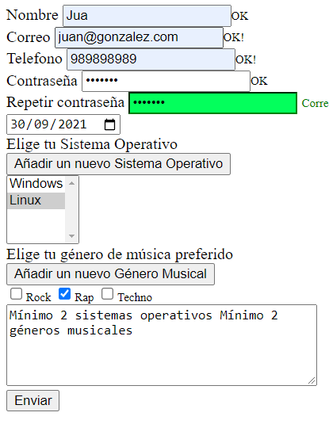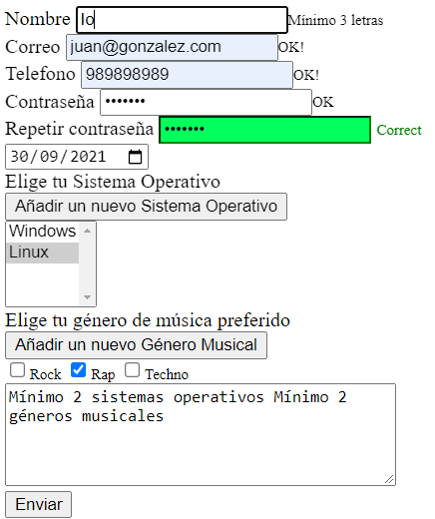

1. Programa que cada vez que el usuario escriba una letra en un input se muestre al lado del input un mensaje indicando si el valor es vàlido o no. En caso que no sea vàlido muestra un mensaje personalizado indicando qué restriccion no cumple. Las restricciones que han de cumplir son:
   1. Nombre: obligatorio entre 3 y 10 letras
   2. Correo: obligatorio y formato email
   3. Telefono: obligatorio y un numero formado por 9 digitos
   4. Contraseña: obligatorio y entre 4 y 10 caràcteres
2. Programa que quando el usuario modifique la fecha, su valor sea inferior a la fecha actual. En caso contrario muestra un mensaje personalizado.
3. Programa que al perder el foco de “repetir contraseña”, se muestre un mensaje indicando si las dos contraseñas son iguales o no.
4. Programa que al clicar en Enviar solo se envíe el formulario si el formulario es correcto. Para que el formulario sea correcto se tienen que validar las restricciones del punto 2, 3 ,4 y a demás comprueva que :
   1. Se hayan marcado como mínimo dos SO (en caso contrario, indícalo en el textarea).
   2. Se hayan marcado como mínimo dos músicas (en caso contrario, indícalo en el textarea).
5. Permite añadir un nuevo sistema operativo y un nuevo género musical completamente funcionales.